江苏省南京市建邺区2018-2019学年度第二学期初三一模
物理试卷
(本卷g=10N/㎏)
注意事项：
1．本试卷共8页，全卷满分100分．考试时间90分钟．考生答题全部答在答题卡上，答在本试卷上无效．
2．请认真核对监考教师在答题卡上所粘贴条形码的姓名、考试证号是否与本人相符合，再将自己的姓名、考试证号用0.5毫米黑色墨水签字笔填写在答题卡及本试卷上．
3．答选择题必须用2B铅笔将答题卡上对应的答案标号涂黑．如需改动，请用橡皮擦干净后，再选涂其他答案．答非选择题必须用0.5毫米黑色墨水签字笔写在答题卡的指定位置，在其他位置答题一律无效．
4．作图题必须用2B铅笔作答，并请加黑、加粗．
一、选择题(本题共12小题，每小题2分，共24分．每小题给出的四个选项中只有一个选项正确)
1．下列能源中，属于可再生能源的是（ ▲ ）
A. 煤 B. 太阳能 C. 石油 D. 核燃料
2．下列措施符合安全用电规范的是（ ▲ ）
A. 发现有人触电后，应立即用手把触电人拉离电源
B．有金属外壳的家用电器，金属外壳必须接地
C．控制用电器的开关应接在零线和用电器之间
D．使用测电笔时，手不能接触测电笔的任何金属体
3．小华听到楼下小明大声喊他去踢球.下列说法错误的是（ ▲ ）
A．喊声是由声带的振动产生的
B．听到喊声说明空气可以传声
C．喊声越大，则声音的音调越高
D．喊声对于正在休息的邻居是噪声
4．下图所示的物态变化过程中，需要吸热的是（ ▲ ）
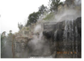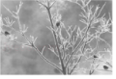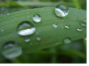
A．冰雪消融 B．雾的形成 C．霜的形成 D．露水的形成
第4题图
5．关于粒子和宇宙，下列认识中正确的是（ ▲ ）
A．分子间只存在引力，不存在斥力
B．在电子、质子和原子中，尺度最小的是质子
C．扫地时灰尘飞舞可以说明分子在做无规则运动
D．宇宙是一个有层次的天体结构系统，是有起源、膨胀和演化的
6．下列事例中，改变物体内能的方式与其他三个事例不同的是（ ▲ ）
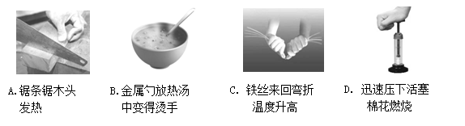
第6题图

7．如图所示，穿着旱冰鞋的两名同学静止在水平地面上，当女生用力迅速推男生后，下列说法中正确的是（ ▲ ）
A.男生向左运动，女生保持静止
B.男生向左运动，说明他不具有惯性
C.男生慢慢停下来，说明力是改变运动状态的原因
D.男生对女生的推力和女生对男生的推力是一对平衡力
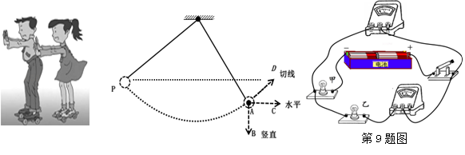
第7题图
第8题图

8．如图所示，在竖直平面内用轻质无弹性细线悬挂一个小球，将小球拉至P点（细线处于拉直状态），由静止开始释放．不计空气阻力，小球运动到A点时，若它受到的所有外力突然消失，则小球将 （ ▲ ）
A．静止在A点 B．沿AB方向做加速直线运动
C．沿AC方向做匀速直线运动 D．沿AD方向做匀速直线运动
9．如图所示电路，闭合开关，甲乙两灯均发光，两电表均有示数．过一会儿，两个灯泡突然都熄灭，一只电表示数增大，另一只电表示数减小为零．造成此现象的原因可能是（ ▲ ）
A. 甲灯短路 B. 乙灯短路 C. 甲灯断路 D. 乙灯断路
10．如图所示是课本中的四个实验，其中说明电动机工作原理的是（ ▲ ）
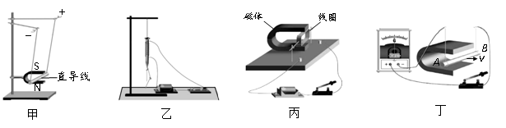
第10题图

A．甲和丙 B．甲和丁 C．乙和丙 D．乙和丁
11．用如图所示甲、乙两套相同的装置，可完成两个实验：实验一“探究不同物质吸热升温的现象”，实验二“比较质量相等的不同燃料燃烧放出的热量”.下列关于这两个实验的说法正确的是（ ▲ ）
A．实验一时，烧杯中应装入质量相等的同种液体
B．实验二时，烧杯中应装入质量相等的不同液体
C．实验一时，在燃烧皿中放入同种燃料，用秒表记录加热时间
D．实验二时，在燃烧皿中放入不同燃料，用秒表记录燃料充分燃烧所用时间
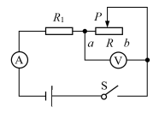
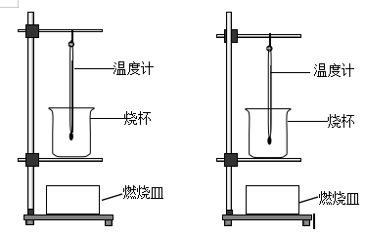
甲
乙
第12题图
第11题图

12．如图所示电路，电源电压保持不变．闭合开关S，先将滑片P移到滑动变阻器的b端时，电压表的示数为8V；再将滑片P移到滑动变阻器的中点时，电压表的示数为6V，10s内定值电阻R₁消耗电能36J．下列判断正确的是（ ▲ ）
A．电源电压为14V
B．定值电阻R₁的阻值为20Ω
C．滑片在b端时，工作10s电路消耗电能72J
D．电路先后两次消耗的总电功率之比为2∶3
二、填空题（本题共7小题，共26分）
13．如图甲，物体A的长度是 ▲ cm；如图乙，电阻箱的示数是 ▲ Ω．
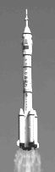
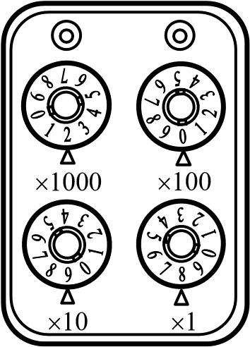

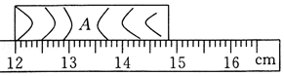

第14题图

甲
乙

第13题图

14．2019年4月20日22时41分，我国在西昌卫星发射中心用长征三号乙运载火箭，成功发射第四十四颗北斗导航卫星（如图所示）．火箭以液态氢为主要燃料是利用它的热值 ▲ ．液态氢燃烧产生的燃气推动火箭加速上升的过程中，燃气的 ▲ 能转化为火箭的 ▲ 能.地面控制中心通过 ▲ 波向卫星发出指令，这种波在真空中传播的速度为 ▲ m/s．
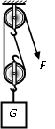
- 中国人民解放军海军成立70周年之际，我国举行海上阅兵活动．海军舰艇采用前后编队形式（如图所示），而不采用“并排”航行，是因为当两舰艇并排高速行驶时，两舰艇之间液体流速 ▲ ，压强 ▲ ，容易发生碰撞事故．
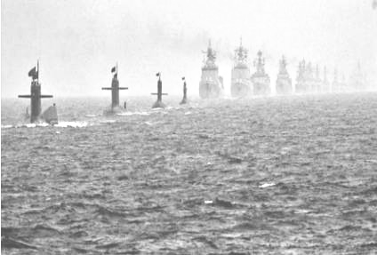

第15题图

第16题图

16．用如图所示的滑轮组将重85N的物体匀速提升2m，用时10s，已知动滑轮重为10N，机械效率为85%．此过程中有用功为 ▲ J，额外功为 ▲ J，拉力F的大小为 ▲ N，拉力F做功的功率为 ▲ W．当该滑轮组的机械效率低于 ▲ 时，使用它将不再省力.
17．如图所示，将苹果和梨子放入水中后，苹果漂浮，梨子沉底.若苹果的质量、体积及受

到的浮力分别为m₁、V₁和F₁，梨子的质量、体积及受到的浮力分别为 m₂、 V₂和 F₂，则：
- 以下几种条件中一定使F₁大于F₂的是 ▲ （填序号）
① m₁= m₂ ② m₁>m₂ ③ V₁>V₂ ④ V₁=V₂
（2）若梨子的体积V₂为300cm³，当苹果的质量m₁为 ▲ g时，F₁= F₂．
第17题图
（3）若不增加器材，要增大水对梨子压强，具体的做法是 ▲ ．
18．如图所示是定值电阻甲和标有“6V 3W”小灯泡乙的U-I图像．灯泡正常发光时的电流为 ▲ A．若将两者并联在电路中，干路允许通过的最大电流为 ▲ A．若将两者串联在电路中，该电路两端允许的最大电压为 ▲ V，若此时该电路两端的电压为7V时，电路消耗的总功率为 ▲ W．
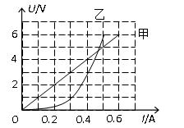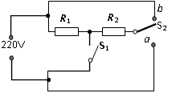
第18题图
第19题图

19．智能电热马桶已经进入现代家庭，如图是简易的便座加热电路，电阻R₁和R₂是阻值恒定的电热丝，单刀双掷开关S₂可接a或b，该电路通过开关S₁和S₂的不同接法组合，实现“高、中、低”挡三种加热功能，其中低温挡的功率P₁为22W，中温挡的功率P₂为44W．若开关S₁ ▲ ，开关S₂接 ▲ ，则便座加热电路处于高温挡加热状态，此时高温挡功率P₃为 ▲ W．若电热丝发出热量的80%被马桶圈吸收，让质量为500g的马桶圈温度升高4℃，用“中温挡”加热需要 ▲ s．
【马桶圈材料的比热容c=0.44×10³J/（kg•℃）】
三、解答题（本题共9小题，共50分．解答第27、28题时应有公式和解题过程）
第18题图
20．（6分）按要求作图（请保留作图痕迹）．
（1）在图甲中，画出物体AB在平面镜中的像A′B′．
（2）在图乙中，人站在扶梯上随扶梯一起匀速向上运动，画出人所受力的示意图．（O点为人的重心）
（3）如图丙，闭合开关，小磁针静止在通电螺线管正上方．请在图中相应位置标出通电螺线管的N极和电源的正极．
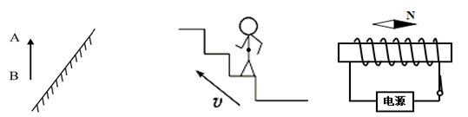
甲
乙
丙
第20题图

21．（4分）在“观察水的沸腾”的实验中．
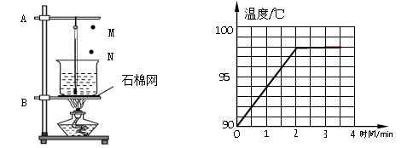
第21题图
乙
甲
甲

（1）组装器材时，温度计的玻璃泡碰到了烧杯底（如图甲），应适当将 ▲ （选填“A处向上”或“B处向下”）调整．
（2）当水温上升到90℃后，小明每隔0.5min记录一次温度，并绘制了温度随时间变化图像，如图乙所示．从图像中可知水的沸点是 ▲ ℃，水沸腾时的特点是 ▲ ．
（3）实验时，观察到烧杯口上方M处比N处出现的“白气”更浓，其原因是 ▲ ．
22．（5分）在“探究凸透镜成像规律”的实验中．
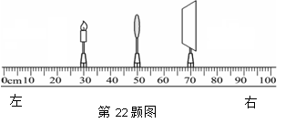
（1）当蜡烛、透镜和光屏的位置如图所示时，光屏上恰好呈清晰的像，该像是倒立、 ▲ （选填“放大”、“等大”或“缩小”）的实像．
（2）固定图中透镜的位置不变，将蜡烛位置移到35cm刻度线处，要在光屏上再次看到清晰的像，应将光屏向 ▲ （选填“左”或“右”）移动．生活中的 ▲ 应用了此成像规律．

（3）固定图中透镜和光屏的位置都不变，将蜡烛移到20cm刻度线处，要在光屏上再次看到清晰的像，可在透镜前放置一个 ▲ （选填“近视”或“远视”）眼镜片，或将透镜换成焦距 ▲ （选填“大”或“小”）一些的透镜．
23．（4分）在测量糖水密度的实验中．
（1）将天平放在水平桌面上，把游码移至标尺左端“0”刻线处，发现指针静止时指在如图甲所示位置，则应将平衡螺母向 ▲ （选填“左”或“右”）调节使天平平衡．
（2）将质量为32g的烧杯放在天平的左盘上，取适量的白糖倒入烧杯中，向右盘加减砝码并调节游码，直至天平平衡，如图乙所示，白糖的质量是 ▲ g．
（3）在量筒内倒入适量的水，如图丙所示．将白糖倒入装水的量筒内，轻轻搅拌至糖完全溶解后液面如图丁所示，则糖水的密度为 ▲ g/cm³．
（4）根据以上测量数据， ▲ （选填“能”或“不能”）算出白糖的密度．
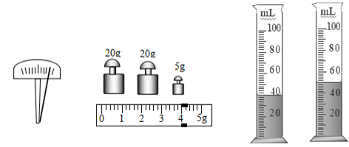
甲
乙
丙
丁
第23题图

- （5分）在“探究影响滑动摩擦力大小因素”实验中，器材有：①弹簧测力计②木块
③钩码④木板⑤毛巾，实验装置如图所示．
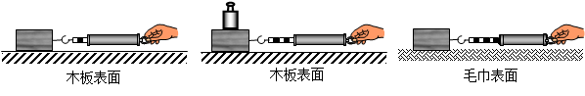
甲
乙
丙
第24题图

- 甲、乙、丙三次实验中，为了测量滑动摩擦力的大小，每次在水平面上用弹簧测力计沿 ▲ 方向拉着木块做匀速直线运动．
（2）比较甲、乙两次实验可初步得到的结论是 ▲ ．下列生活实例主要应用了此结论的是 ▲ ．
A.压路机碾子的质量很大 B.汽车的轮胎有很多花纹
C.自行车刹车时用力捏手闸 D.载重汽车装有很多轮胎
（3）比较甲、丙两次实验，可得实验结论．支持该结论的实验现象是 ▲ ．
（4）选用本实验器材中的 ▲ （选填器材序号），再添加斜面和小车，还可以探究“阻力对物体运动的影响”．

25．（4分）如图所示，探究“物体动能的大小与哪些因素有关”，让小钢球从斜面上h高度处由静止释放，推动斜面底部的木块移动一段距离s．
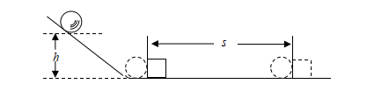
第25题图
（1）该实验的研究对象是 ▲ ．
（2）记录实验情况的表格如下，请将表格内的（a）、（b）两处内容补充完整．
序号 | 小球的质量m/g | （a） ▲ | （b） ▲
1
2
3
（3）小华用甲乙两小钢球，先后从同一斜面的不同高度由静止释放，测出h_{甲}<h_{乙}，s_{甲}>s_{乙}，则甲乙两球的质量关系是 ▲ （不计碰撞过程中的能量损失）．
A.m_{甲}>m_{乙} B. m_{甲}<m_{乙} C. m_{甲}=m_{乙} D.无法判断
26．（7分）在“探究电流与电阻的关系”的实验中，电源电压恒为6V，定值电阻
R₁=5Ω、R₂=15Ω，滑动变阻器R＇的最大阻值为10Ω，导线若干．
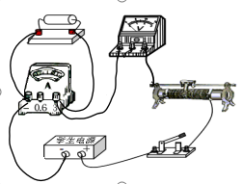
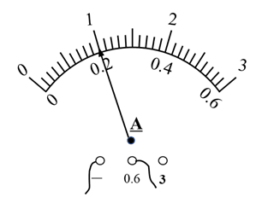
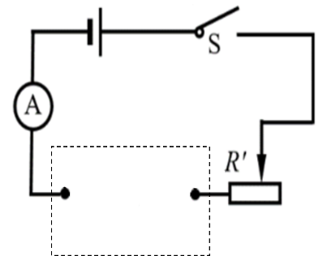

甲
乙
丙
第26题图

（1）图甲是某同学连接的实物电路，其中有一根导线连接错误，请在这根导线上打“×”并补画出正确的那根导线．
（2）正确连完电路闭合开关前，应将滑动变阻器的滑片调到最 ▲ 端（选填“左”或“右”）端．
（3）实验中先将5Ω的电阻接入电路，调节滑动变阻器的滑片，读出电流表的示数为
0.8A．接着仅将5Ω的电阻换成15Ω接入电路，闭合开关后为正确完成实验，小明应移动滑片P，直到 ▲ ．
（4）为获得第三组实验数据，利用现有器材，可以采取的措施是 ▲ ．
（5）小华利用上述器材，设计了图乙所示的电路（未画完整），正确测出了额定电压为2.5V灯泡的额定功率，小灯泡正常发光时的电流（如图丙所示），请在图乙的虚线框内填入正确的元件符号，将电路补充完整．

27.（6分）为净化空气，南京的街头经常会看到喷洒水雾的除尘车，如图所示．
（1）除尘车行驶过程中，以除尘车为参照物，路边的树是 ▲ 的．
（2）除尘车通过960m长的街道，需耗时8min，它此过程中行驶的平均速度多大?
（3）装满除尘液的除尘车静止在水平地面上时，若轮胎与地面的总接触面积为1200cm²，对地面的压强为1.25×10⁶Pa，则除尘车总重为多少？
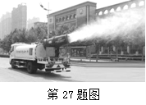

28.（9分）在综合实践活动中，某科技小组设计了一个压力秤，图甲为其简易原理电路图．其中：杠杆OA始终处于水平位置平衡，O为支点，OB长40cm，AB长80cm；电源电压恒定，定值电阻R₀阻值为10Ω，电流表的表盘可以直接显示压力值大小，压力传感器的电阻R与所受压力F变化的关系如图乙所示(承受最大压力不超过750N)．闭合开关S后：当水平踏板空载时，电压表的示数为1V；当a、b两点间的电压达到3V时，语音播报系统发出提示语音，即水平踏板达到设定的最大压力值．水平踏板、杠杆OA及组件的质量均忽略不计．求：
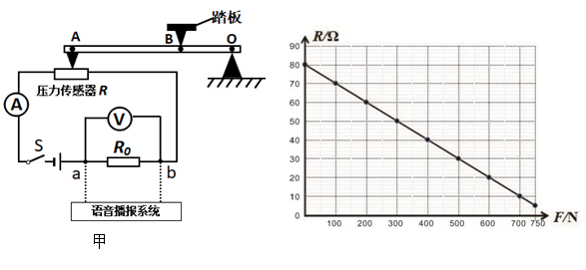
水平踏板
乙
第28题图

（1）电源电压为 ▲ V．
（2）该压力秤水平踏板能设定的最大压力值为多少？
（3）若将该压力秤水平踏板设定的最大压力值改为1500N，仅移动杠杆上水平踏板触点B的位置即可实现，则触点B应向 ▲ （选填“左”或“右”）移动 ▲ cm．
（4）为减小压力秤水平踏板设定的最大压力值，在图甲电路中仅串联一个标有“10Ω 1A”字样的滑动变阻器R₁也可实现．当压力秤水平踏板新设定的最大压力值为最小时，该电路消耗的功率为多大？
物理参考答案

一、选择题(本题共12小题，每小题2分，共24分．每小题给出的四个选项中只有一个选项正确)
BBCAD BCDDA CD

二、填空题（本题共7小题，共26分）
13. 2.83—2.87 2098
14. 大 内 机械 电磁 3×10⁸
15. 大 小
16. 170 30 50 20 50%
17. （1）①② （2分） （2）300 （3）将苹果压入水中（其他合理也可）
18. 0.5 1.1 11 2.8
19. 闭合 b 88 25

三、解答题（本题共9小题，共50分．解答第27、28题时应有公式和解题过程）
第18题图
20. （6分）略
21. （4分）（1）A处向上 （2）98 吸热，温度不变 （3）M处温度较低，水蒸气更易放热液化成小水滴
22. （5分）（1）等大 （2）右 幻灯机 （3）近视 大
23. （4分）（1）左 （2）17 （3）1.14 （4）不能
24． （5分）（1）水平 （2）接触面粗糙程度相同时，压力越大，滑动摩擦力越大 C
（3）弹簧测力计拉动木块在毛巾表面运动时的示数比木板表面上的大 （4）④⑤
25． （4分）（1）小球 （2）（a）小球下落高度h/cm （b）木块移动距离s/cm （3）A
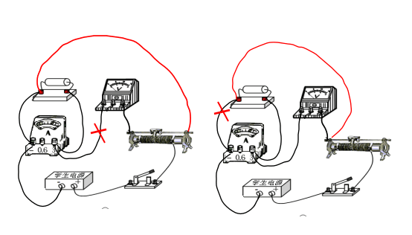
26． （7分）（1）（2分）

（2）左 （3）电压表的示数为4V
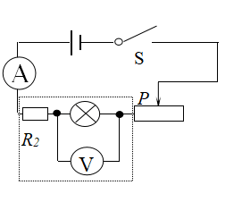
（4）将电阻R₁和R₂串联（或并联）接入电路中 （其他合理也可）

（5）（2分）

27． （6分）
（1）运动 （1分）
（2） （2分）
（3） （2分）
（1分）
28． （9分）
（1）9V （1分）
（解题过程：当F_{A}=0时，R_{压}=80Ω.
，
U=U₀+U_{压}=1V+8V=9V）

（2） （1分）
，由图可知：F_{A}=600N （2分）
∵F_{A}OA =F_{B}OB ∴ （1分）
（3） 左 8 （2分）
（4）由题意可知：滑动变阻器R₁应与定值电阻R₀串联后接在ab两点之间（如下图）
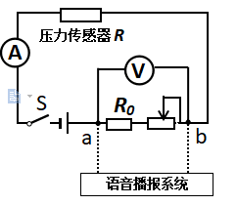
当R₁=10Ω时，ab两点间的电压达到3V，语音播报系统发出提示语音，压力秤水平踏板设定的最大压力值可达到最小。
（1分）
P=UI”=9V×0.15A=1.35W （1分）

